员工工装采购服务合同

甲方：海口市产业发展投资集团有限公司
乙方：

根据《中华人民共和国民法典》等有关规定，在自愿、平等、公平、诚信的基础上，经双方协商一致，签订本合同。

一、项目名称及合同有效期

（一）项目名称：海口产投集团及下属子公司2024-2025年度员工工装采购项目

（二）合同有效期：自合同签订之日起至**年**月*日止。

二、合同标的
（一）采购清单
序号 | 样式 | 单位 | 暂定数量 | 不含税单价（元） | 税率 | 含税综合单价（元） | 含税总价（元） | 备注
1 | 男士套装 | 套 | 254
1.1 | 男白衬衫 | 件 | 1 |  |  |  | /
1.2 | 男西裤 | 条 | 1 |  |  |  | /
1.3 | POLO衫 | 件 | 2 |  |  |  | /
2 | 女士套装 | 套 | 157
2.1 | 女白衬衫 | 件 | 157 |  |  |  | /
2.2 | 女西裤 | 条 | 157 |  |  |  | /
2.3 | 女西裙 | 条 | 157 |  |  |  | /
2.4 | POLO衫 | 件 | 157 |  |  |  | /
总价

以上供货数量为预测数量，实际供货数量以甲方书面通知为准，如实际供货数量不足上表中数量的，甲方不承担任何赔偿连带责任。

乙方在满足甲方供货要求的基础上，无条件、无偿接受甲方根据实际情况对计划作出的调整。
（二）款式说明及具体描述

产品名称 | 面料材质 | 款式描述 | 版型图片
男长袖衬衫 | 成衣免烫（100%棉） | 中八领、明门襟、平口尖角口袋、圆角袖口，平下摆、长袖衬衫。扣眼门襟背面和领子背面有蓝色配色。左胸前有LOGO绣花 | 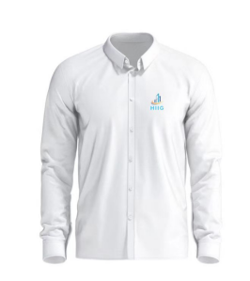
男西裤 | 环保面料（68%聚酯纤维，29%粘胶，3%氨纶） | 内腰宝蓝色出芽、丝线贡针设计、男西裤。 | 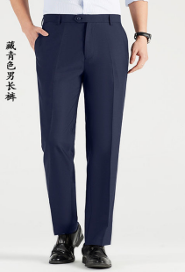
女长袖衬衫 | 成衣免烫（100%棉） | 方领、明门襟、胸省、前后腰省、方角袖口、袖口二粒扣、琵琶袖衩、圆摆、女长袖衬衫、时尚版。左胸前有LOGO绣花 | 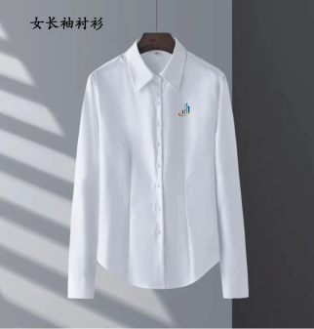
女西裤 | 环保面料（68%聚酯纤维，29%粘胶，3%氨纶） | 内腰宝蓝色出芽、丝线贡针设计、男西裤。 | 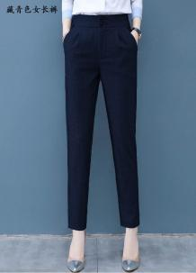
女西裙 | 环保面料（68%聚酯纤维，29%粘胶，3%氨纶） | 前右单省、后单省、前左侧下摆工字褶、后中隐形拉链、连腰、包臀、女西裙。 | 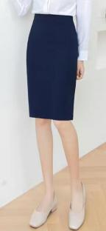
Polo衫 | 71%丝光棉，27%陶瓷桑蚕丝，2%氨纶 | POLO衫款式，领子有企业配色。左胸前有LOGO印花 | 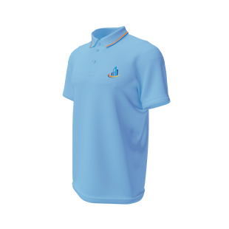

三、合同金额
（一）合同金额：人民币***元（大写：***整），不含税金额：***元，税率：**%，税额***元。如甲方采购数量发生变化，在整个履行合同期间，仍按合同单价执行，以实际供货数量结算后为准。
（二）本合同款项已包括乙方为履行本合同所可能产生的一切费用，包括但不限于设计费、材料费、量体费、打样费、加工费、包装费、运费、装卸费、交付前的仓储费、管理费及税金等其他一切相关费用。除前述金额外，甲方无需再向乙方或任何第三方承担任何费用。

四、质量、技术标准

（一）产品质量
乙方承担甲方员工工装职业服的设计、制版、量体、制作、售后服务，并确保服务质量。乙方保证所提供的企业工装质量符合国家规定标准，做工需达到本合同款式标准，面料须达到材质要求并保证干净、平整、合体、服帖，经甲方员工试穿合适，确保满足甲方使用需求，符合合同约定。
（二）质量标准
1.符合国内外对贴身衣物面料及成衣的相关质量标准。
2.具体要求如下：
（1）面料本身无异味，干净，颜色纯一，与样品或色板等无色差，无油渍和其他污渍；
（2）面料无抽纱、色差、边中差、前后断差等不良现象；
（3）面料染色无不均匀现象，包括色牢度，无掉色，相互染色等现象。
（4）面料具有抗皱性，不缩水、不起球。

五、付款方式及期限
（一）合同签订后，乙方应立即着手进行整体量体工作。甲方根据量体结果确认实际供货量，并支付实际供货总价的20%；
（二）乙方所供服装运送至甲方指定地点后，由甲方组织有关使用单位对服装进行验收，验收合格后，支付至最终结算金额的97%；
（三）免费质保期满，经甲方确认无质量及售后服务问题后，支付最终结算金额尾款。
每次付款前，乙方需提供等额合法有效的增值税专用发票，甲方在收到增值税专用发票后7个工作日内支付款项，若乙方未按要求提交，甲方有权顺延付款时间且不构成违约。
乙方银行账户：
户 名：
账 号：
开户行：
地 址：

六、交货地点及时间
（一）交货地点：海南省海口市江东新区江东大道202号江东大厦B座3层产投集团。
（二）交货日期：具体订单确定且完成量体工作后的35个工作日内交货。

七、免费质保期及验收
（一）免费质保期2年（质保期时间按每批次产品最终验收合格双方签字并交付使用之日起算。）若国家规定/或乙方品牌厂家对市场承诺的质量保证期高于本项目的要求，应按国家/或乙方品牌厂家对市场承诺的规定执行。
（二）面料在正常穿着、洗涤、晾晒下，不起球、不变色、不变形，产品在交付甲方30个工作日内出现掉色、起球以及影响正常穿着使用的，乙方应无条件无偿更换。
（三）乙方向甲方承诺免费质保期内，若出现质量问题或其他异议，乙方承诺向甲方提供一次免费的重新量体以及返修、重做服务至符合甲方需求，且承诺返厂返修时间为重新量体后的15个工作日内，返修重做时间为20个工作日内。
（四）验收标准：质量验收按国家标准，并符合本合同约定且确保满足甲方使用需求。乙方使用布料需为全新的未曾使用过的合格布料，达到国家服装产品质量标准，符合国家及行业的相关标准以及本合同第二条要求。
（五）验收：
1、货物送达指定地点后，乙方提供体现实际发货数量的货物签收单，甲乙双方各执壹份。
2、甲方根据实际收货数量，在货到后10个工作日内进行货物验收，逾期未验收视为甲方已收到乙方送交的货物，但不视为甲方认可乙方所交付的货物数量及质量，甲方有权在后续实际使用中向乙方提出异议，乙方应予以配合处理。服装在验收合格交付使用前发生的风险、破损、损失均由乙方负责。
3、甲方根据订货清单进行清点验收，验收合格的，甲乙双方共同签署验收报告确认验收。对不符合甲方要求的样衣或存在瑕疵的，甲方有权拒收或退货（由此产生的物流运输费由乙方承担），乙方应在15个工作日内修复完毕，无法修复的乙方应立即更换，由此产生的一切责任与费用由乙方自行承担。甲方提出异议期限为收到货后30个工作日内，不提出异议视为乙方的产品外观、数量、质量均符合合同规定。（乙方按照甲方人员名单名字，采用零售式样透明袋包装，且在各品类服装水洗唛上标有对应的名字）

八、保密
乙方违反本保密义务的，乙方应赔偿甲方全部损失，损失范围包括但不限于甲方的名誉损失、直接损失和可得利益的损失，以及诉讼费、保全费、评估费、鉴定费、调查费、公证费、律师费，以及向第三方支付的赔偿、为应对第三方的指控而支付的一切费用等，若乙方泄露甲方或上级单位（或地区政府相关主管部门）或利益相关方资料信息造成严重后果的，甲方有权向公安机关报案。
（一）乙方在履行本合同过程中获得的甲方或上级单位（或地区政府相关主管部门）或利益相关方的一切非公开资料、档案、文件、信息，包括但不限于基础数据、技术资料和经营资料，编制的可研报告，以及与本合同内容相关的资料、图纸、数据等均为保密信息，乙方应承担保密义务。
（二）未经甲方书面同意，乙方不得以任何方式（包括但不限于复制、仿造等手段）将保密信息泄露给本合同以外的任何第三方，不得将保密信息用于本项目以外的其他用途。乙方应严格按照本合同的目的、用途，以合理的方式获悉、使用保密信息，并采取合理的保密措施防止信息的泄露。
（三）乙方承担保密义务直至本条款中所称的保密信息进入公示领域或甲方将这些保密信息公开为止，保密期限不因本合同终止、解除或履行完毕而终止。

九、违约责任及争议解决
（一）甲方延期支付预付款的，乙方有权延期发货。
（二）如因乙方提供的发票不符合国家法律法规的要求，给甲方造成的税务风险，由乙方负全责并向甲方赔偿因此造成的损失。
（三）因乙方提供的服装存在质量问题、与本合同款式、面料不符、未达到验收标准，经甲方告知未予修正的，甲方有权解除本合同，要求乙方退还预付款，并有权要求乙方依本合同总价款的20%承担违约责任。
（四）依据本合同第六条的约定，若乙方未按合同约定的交付期限及时完全履行交付义务，每逾期一天，应向甲方支付合同总价格1%的违约金，但总计不超过合同总价款的10%；因乙方逾期交货所产生的违约金，
甲方有权直接从应付的未付款项中扣除。超过30个日历天交付货物的，甲方有权单方解除合同，并有权要求乙方依本合同总价款的20%承担违约责任。
（五）乙方交付的产品验收不合格率达50%的，视为乙方违约，甲方有权拒收。乙方应在甲方拒收日起20个工作日内无偿更换合格产品给甲方，逾期或拒绝更换的，甲方有权单方解除合同，并有权要求乙方依本合同总价款的20%承担违约责任。
（六）若甲乙双方中某一方在合同生效后因自身原因无法履行本合同，致使合同目的不能实现的，另一方有权解除合同并要求违约方依本合同总价款的20%承担违约责任。
（七）甲、乙双方因本合同实施或与本合同有关的一切争议，应本着友好合作的精神，采取有效的方式协商解决；如协商不能得到解决，则应提交甲方所在地有管辖权的法院诉讼解决。
十、不可抗力
因不可抗力解除合同的，双方不再承担合同责任，包括违约责任。
十一、双方对接人员联系方式
甲方联系人：陈滢滢，联系方式：18219483906；
乙方联系人：**，联系方式：***。
十二、附则
（一）合同未尽事宜，经双方协商可签订补充协议，所签订的补充协议与本合同具有同等的法律效力，补充协议的生效应符合本合同的有关规定。
（二）本合同经双方签署生效，共陆份，双方各持有叁份。

（以下无正文，为签署页）

甲方：
法人代表或授权委托人（签字）：
签署： 年 月 日
经办人：

乙方：
法人代表或授权委托人（签字）：
签署： 年 月 日

